KOMPOZYCJA RYTMICZNA
Rytm w sztuce pojawia się dzięki powtórzeniom pewnych elementów kompozycji w określonych odstępach. Występuje w utworach muzycznych, malarskich, rzeźbiarskich, graficznych i innych.

Kompozycje rytmiczne w sztuce ludowej
Powtarzanie motywu nie tylko wprowadza ład do dzieła, ale ułatwia i przyspiesza jego wykonanie. Wystarczy raz wymyślić wzór, by potem powielić go dowolną ilość razy. Z tego powodu bardzo często rytm pojawia się w wytworach ręcznych takich, jak koronki, hafty, wycinanki ludowe, zdobienia naczyń, różne plecionki (np. koszyki).
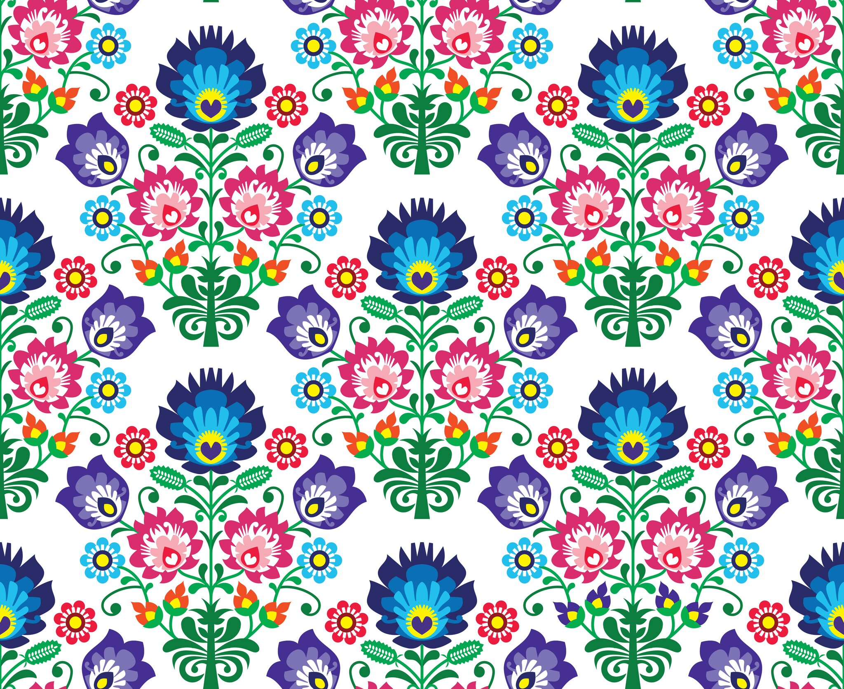

Rytmiczne - techniczne
Regularne odstępy podobnych elementów spotyka się tam, gdzie użyto miary. W ten sposób powstają kompozycje rytmiczne dzięki działaniom technicznym.
W budownictwie (powielone elementy zewnętrzne budynku, jednakowe domy w zabudowie szeregowej), w ogrodnictwie (powtórzone rabaty, grządki), drogownictwie (drzewa posadzone w równych odstępach).
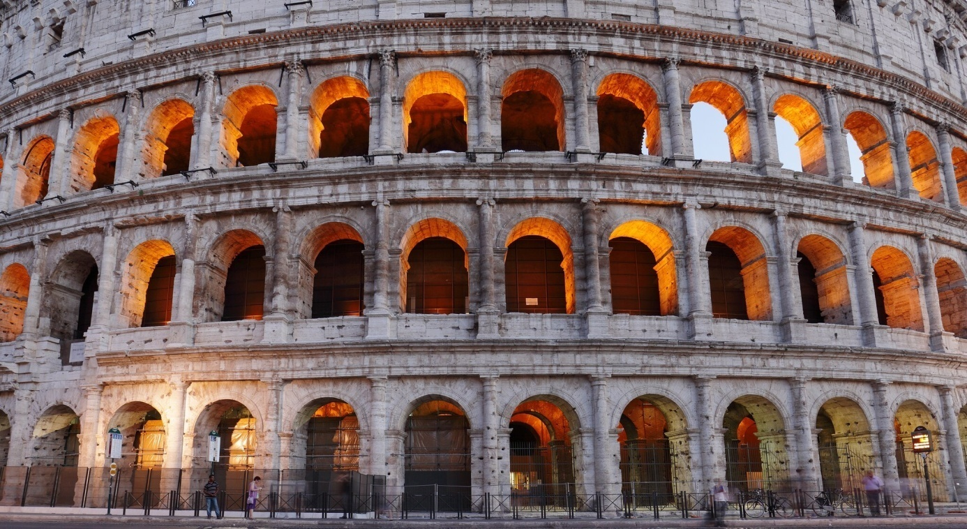
Przedmioty codziennego użytku też bywają przyozdobione wzorem o rytmicznym charakterze.

